Chuyển đổi ADC

1. Bạn sẽ đi đến đâu.
   1. Nguyên lý chuyển đổi AD
   2. Chuyển đổi ADC đơn kênh trên AVR
   3. Sử dụng chuyển đổi ADC đơn kênh trên AVR, hiển thị số 4 digits led 7 đoạn
2. Chuyển đổi dữ liệu tương tự sang số

Có nhiều phương pháp chuyển đổi ADC, nhưng ở đây học pp chuyên đổi trực tiếp (direct converting hoặc flash ADC). Được cấu thành từ các bộ so sánh (như oamp), được mắc song song và nối trực tiếp tín hiệu analog cần chuyển đổi. 1 điện áp tham chiếu và mạch chia được sử dụng để tạo ra các mức so sánh khác nhau cho mỗi bộ so sánh.

Độ phân giải (resolution): nếu có 4 bộ so sánh thì tạo 5 mức giá trị cần 3 bit. Khái niệm này dùng để chỉ số bit cần thiết đẻ chứa mức giá trị digital ngõ ra.

Điện áp tham chiếu (reference voltage): thường là giá trị điện áp lớn nhất mà bộ ADC có thể chuyển đổi.

1. Chuyển đổi ADC trên AVR.

Atmega32 có bộ chuyển với độ phân giải 10 bit. Có 8 kênh đơn (ADC0:7), 16 tổ hợp chuyển đổi dạng so sánh, trong đó có 2 kênh so sánh có thể khuyêchs đại. Là loại chuyển đổi xấp xỷ lần lượt (successive approximation ADC).

Cần đc nuôi bằn nguồn riêng ở chân AVCC, **không được khác nguồn nuôi chip quá +/-3V.** Nhiễu là vấn đề quan trọng khi sử dụng ADC nên cần được lọc kĩ (cách đơn giản là dùng mạch LC kết nối từ nguồn VCC0)

Điện áp tham chiếu của ADC có thể tạo bởi từ 3 nguồn: điện áp tham chiếu nội 2.56V, điện áp AVCC hoặc điện áp ngoài đặt trên chân VREF. Nếu dùng VREF thì phải lọc thật tốt, nếu dùng tham chiếu nội hoặc VCC thì chân VREF cần nối tụ điện.

1. Thanh ghi:

* Có 4 thanh trong đó 2 thanh ghi dât chứa data sau khi chuyển đổi và 2 thanh điều khiển và chứa trạng thái ADC.

1. ADMUX (ADC multipexer Selection Register) là 1 thanh ghi 8 bit điều khiển chọn điện áp tham chiếu, kênh và chế độ hoạt động ADC.

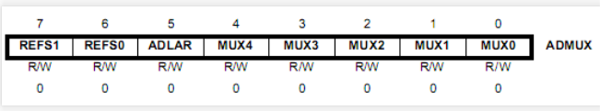

* REFS1:0 (reference Selection bits) bit chọn điện áp tham chiếu
* ADLAR (ADC left adjust result) là bit cho phép hiệu chỉnh trái kết quả chuyển đổi. ADC trên AVR có 10 bit nhưng bố trỉ ở 2 thanh 8 bit. Như vậy thanh 2 không lấp đầy, nên set 0 nếu hiệu chỉnh phải (8 bit thấp và ADCH chứa 2 bit cao trong 10 bit thu được), set 1 nếu hiệu chỉnh trái(ADCH chứa trọn 8/10 bit cao từ 2-9 và ADCL chứa 2 bit thấp tỏng 10 bit kết quả).
* MUX4:0 (analog channel and gain selection bits) 5 bit chọn kênh, chế độ, hệ số khuyeetch đại.

1. ADCSRA (ADC control and status register A): thanh ghi điều khiển hoạt động và chứa trạng thái module.

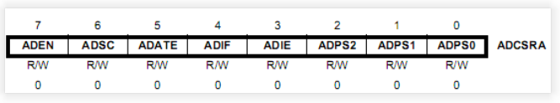

* ADEN (ADC enable) set 1 cho phép sử dụng, để bắt đầu quas trình thì set 1 ở ADSC
* ADSC(adc start convertion) … sau khi kết thúc thì tự động trả về 1
* ADIF(ADC interrupt flag) cờ báo ngắt. Khi chuyển đổi kết thúc tự động set 1, cần kt bit này khi thực hiện đọc giá trị chuyển đổi để đảm bảo quá trình chuyển kết thúc.
* ADIE(adc interrupt enable) set 1 và sei đẻ một ngắt xảy ra khi quá trình chuyển kết thúc và giá trị chuyển đổi đã được cập nhật.
* ADPS2:0 (ADC prescaler select bít) bit chọn hệ số chia xung nhịp

1. ADCL và ADCH (ADC dât register) chứa giá trị chuyển đổi. thông thường theo dạng ADLAR = 0;
2. SFIOR (special function io register c): thanh ghi chức năng đặc biệt, 3 bit cao quy định nguồn kích ADC nếu sử dụng auto trigger

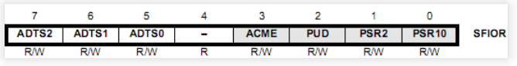

1. Sử dụng ADC chuyển đổi đơn kênh.

* Đơn kênh được hiểu là đại lượng cần chuyển đổi là các điện áp đặt trực tiếp trên chân analog của chip, giá trị này được so sánh với 0V của chip (điện áp cần chuyển và mass chung).
* Đại lượng cần chuyển là điện áp trên chân ADC0